焼却灰仮保管庫周辺での放射線量測定結果について

南部クリーンセンターで，大気中の放射線量を測定しましたのでお知らせします。

測定高さ 地上1メートル
測定距離 仮保管庫から1メートル
測定機器 シンチレーション式サーベイメータ
クリアパルス㈱ A2700

【南部クリーンセンター】
測定箇所

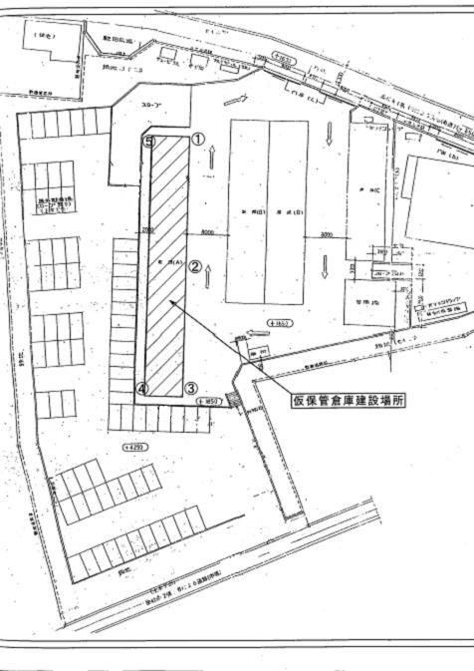
【南部クリーンセンター】
測定結果（μSv(ﾏｲｸﾛｼｰﾍﾞﾙﾄ)/時）
測定日 | ① | ② | ③ | ④ | ⑤
6月3日  （水） | ０．０７５ | ０．０８９ | ０．０８５ | ０．０８６ | ０．０８６
6月5日  （金） | ０．０８３ | ０．０８６ | ０．０８１ | ０．０６２ | ０．０８９
6月10日  （水） | ０．０８４ | ０．０８８ | ０．０８５ | ０．０９８ | ０．１２３
6月12日  （金） | ０．０８０ | ０．０７６ | ０．０７７ | ０．０８２ | ０．１１６
6月17日  （水） | ０．０７６ | ０．０８７ | ０．０８８ | ０．０７５ | ０．０９８
6月19日  （金） | ０．０９６ | ０．０９２ | ０．０７８ | ０．０８７ | ０．１０５
6月24日  （水） | ０．０８２ | ０．０９８ | ０．０９８ | ０．０９３ | ０．１００
6月26日  （金） | ０．０８６ | ０．０９２ | ０．０９０ | ０．０８７ | ０．１１７

